Como o nome já diz, vamos definir a largura máxima e mínima.

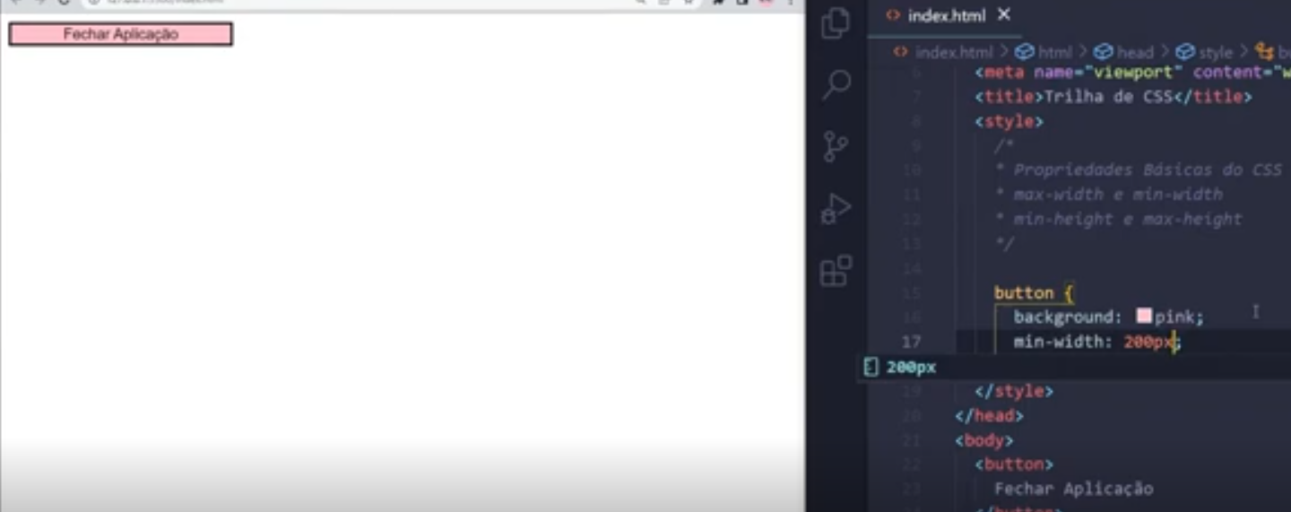

Nesse outro exemplo estamos dizendo que o botão deve ter no máximo 500px

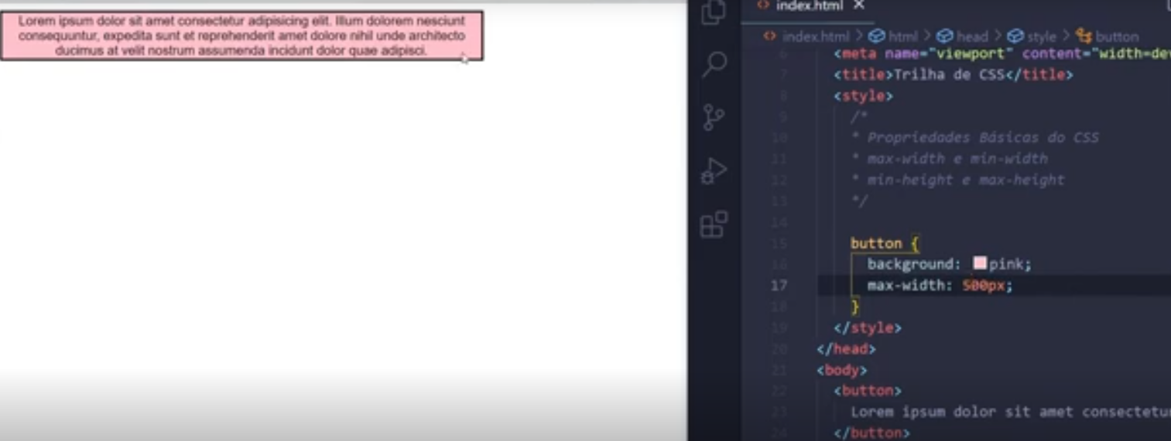

Ai o que acontece? Ele automaticamente quebra a linha.